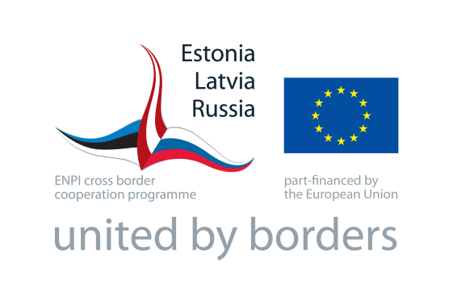  Эстония – Латвия – Россия.  Программа приграничного сотрудничества  в рамках Европейского Инструмента Соседства и Партнерства 2007 – 2013 гг. | 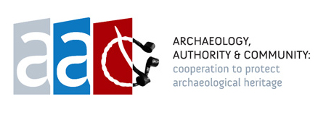  «АРХЕОЛОГИЯ, ВЛАСТЬ и ОБЩЕСТВО: сотрудничество для сохранения археологического наследия»

КОНФЕРЕНЦИЯ
"ИТОГИ ПРОЕКТА "АРХЕОЛОГИЯ, ВЛАСТЬ И ОБЩЕСТВО: СОТРУДНИЧЕСТВО ДЛЯ СОХРАНЕНИЯ АРХЕОЛОГИЧЕСКОГО НАСЛЕДИЯ" И ПЕРСПЕКТИВЫ РАЗВИТИЯ СОТРУДНИЧЕСТВА"

1-3 декабря 2014 г.

ПРОГРАММА

1 декабря 2014 г.
Россия, г. Псков, ул. Некрасова, д. 3в, конференц-зал в гостинице "Двор Подзноева"

Представление результатов проекта для общественности и JTS. Выставка-презентация материалов по визуальному представлению проекта. Объявление о начале деятельности международного сетевого сообщества профессиональных организаций
"Cross-border Archaeological Heritage Protection Network"
("Трансграничное сообщество по сохранению археологического наследия")

11.00 – 11.30. Регистрация участников, кофе-пауза
11.30 – 11.40 – Официальное открытие. Приветственное слово председателя Государственного комитета Псковской области по охране объектов культурного наследия Елены Яковлевой. Приветственное слово от сотрудника Информационного офиса Объединенного Технического Секретариата в Пскове Анны Филатовой
11.40-12.00 – Проект «Археология, власть и общество: сотрудничество для сохранения археологического наследия» (Партнер 1 – Хейки Валк)
12.00 − 13.30 − Презентации результатов деятельности проекта в странах-участницах Программы
Итоги деятельности проекта на территории Эстонии (Партнер 1 – Мария Смирнова)
Итоги деятельности проекта на территории Латвии (Партнер 4 − Антония Вилцане)
Итоги деятельности проекта на территории России (Партнер 9 – Эльвира Королёва)
13.30 – 14.45 – обед
15.00-16.00 - Пресс-конференция и выставка-презентация материалов по визуальному представлению проекта
16.00 − 16.15 – Объявление о начале деятельности международного сетевого сообщества профессиональных организаций "Cross-border Archaeological Heritage Protection Network" ("Трансграничное сообщество по сохранению археологического наследия") (Партнер 1 − Хейки Валк, Партнер 9 − Эльвира Королёва)
16.15-16.30 – кофе-пауза
16.30 − 16.40 – Общие итоги реализации программы приграничного сотрудничества Эстония-Латвия-Россия в рамках Европейского Инструмента Соседства и Партнерства 2007-2013 гг. (Информационный офис Объединенного Технического Секретариата в Пскове − Анна Филатова)
16.40 – 17.00 – Лудзенский Краеведческий музей − участник международного проекта: развитие, возможности, перспективы (Партнер 5 − Валерий Дзевалтовский)
17.00 − 17.20 − Презентация тематических баз данных проекта (Партнер 1 – Каарел Сикк)
17.20 – 17.40 – Презентация проектов цифровой лаборатории (Партнер 7 − Розалия Подгорная, Михаил Васильев)
17.40 − 18.00 – Краниофенетические данные о структуре населения позднесредневекового Пскова и его межгрупповых связях (Партнер 8 – Денис Пежемский)
18.00 – 20.00 − Дружеский вечер «Впечатления и уроки проекта»

2 декабря 2014 г.
Россия, г. Псков, ул. Герцена, д. 1/1,
конференц-зал Археологического центра Псковской области

Представление результатов проекта для профессионального сообщества: новые научные темы и использование современных технологий, результаты спасательных археологических исследований, основные нормы в международном и национальном законодательстве в сфере охраны объектов культурного наследия

10.30 – 10.45 – Использование метода рентгенофлюоресцентного анализа (РФА) при проведении оценки состояния сохранности предметов из цветного металла в фондах Псковского музея (Партнер 9 – Эльвира Королёва)
10.45 – 11.00 – Кузницы в Эстонии с 11-го до 17-го века (Партнер 1 − Рагнар Сааге)
11.00 – 11.15 – Краски и красители в средневековом текстиле Сиксали (Партнер 1 – Риина Раммо)
11.15 – 11.30 – Хронологические изменения в разновидностях древних овец mtDNA в Эстонии с бронзового века до настоящего времени (партнер 1 – Эве Раннамяэ)
11.30 – 11.45 – Реконструкция хутора эпохи викингов в Рыуге (Партёр 1 – Виире Кобрусепп)
11.45 – 12.00 – кофе-пауза
12.00 – 12.15 – Опыт обследование приходов в Эстонии (Партнёр 1 – Кристян Сандер)
12.15 – 12.30 – Археологическое обследование памятников Псковского, Печорского и Гдовского районов Псковской области (Партнер 7 – Александр Михайлов)
12.30 – 12.45 – Археологическое обследование памятников Палкинского, Пыталовского, Себежского, Красногородского районов Псковской области (Партнер 8 – Сергей Степанов, Борис Харлашов)
12.45 – 13.00 − Раскопки селища и уточнение границ грунтового могильника в Залахтовье, Гдовский район в 2013 г. (Партнер 7 – Александр Михайлов)
13.00 – 14.00 – обед
14.00 – 14.15 – Раскопки селища погоста Выбуты (Псковский район) и могильника Усть-Смолка (Печорский район, Изборск) в 2013-2014 гг. (Партнер 8 – Борис Харлашов)
14.15 – 14.30 − Городища Эстонии (Партнёр 1 − Хейки Валк)
14.30 – 14.45 − Ингерманландия (Ассоциированный партнер 2 - Елена Михайлова)
14.45 – 15.00 − Полевые работы в Сетумаа в 2012-2014 гг. (Партнёр 3 – Арвис Киристая)
15.00 – 15.15 – Археологические раскопки могильника Спиеки (Алуксненский край) (Партнер 4 - Инга Дониня)
15.15 – 15.30 − Археологичесские исследования на берегу Лудзенского озера в 2014 году» (Партнер 5 − Артур Томсон)
15.30 – 15.45 – кофе-пауза
15.45 – 16.45 − Обсуждение докладов и итогов проекта
17.00 – 19.00 – Дружеский вечер «Археолог за границей…»

3 декабря 2014 г.
Россия, г. Псков, ул. Герцена, д. 1/1,
конференц-зал Археологического центра Псковской области

Планирование основных мероприятий в рамках деятельности международного сетевого сообщества профессиональных организаций "Cross-border Archaeological Heritage Protection Network" ("Трансграничное сообщество по сохранению археологического наследия"). Основные нормы в международном и национальном законодательстве в сфере охраны объектов культурного наследия. Экскурсионная программа

10.00 – 10.15 – Использование металлодетекторов в археологической практике (партнер 2 – Антс Краут)
10.15 – 10.30 – Законодательство Эстонии и опыт нормативного регулирования поиска находок, обладающих историко-культурной ценностью (партнер 2 – Антс Краут)
10.30 – 10.45 – Обзор законодательства Латвии в сфере археологического наследия (Партнер 4 – Илзе Болдане)
10.45 − 11.00 – Обзор законодательства России в сфере археологического наследия (Ассоциированный партнер 1 – Надежда Волова)
11.00 – 11.15 – Обсуждение мер противодействия деятельности "черных копателей" (Партнер 7 – Александр Михайлов)
11.15 – 11.30 – Кофе-пауза
11.30 – 12.00 – Подведение итогов конференции и планирование основных мероприятий на 2015 г. в рамках деятельности международного сетевого сообщества профессиональных организаций "Cross-border Archaeological Heritage Protection Network" ("Трансграничное сообщество по сохранению археологического наследия") (Партнер 1 – Хейки Валк)
12.00 – 15.00 – Экскурсионная программа

